안녕하세요?
이 편지를 읽는 모든 분들에게 하나님의 평안을 누리시기를 간절히 기원합니다.
오늘 아침에 일어나면서 ‘오늘은 무슨 일이 있어도 기도편지를 꼭 쓰야지’ 라며 다짐하였습니다. 그러나 컴퓨터가 켜지는 순간 해결해야 할 일 어제 못 다한 일들이 쫙 쏟아져 나왔습니다. 마치 어릴 적 장롱을 열면 아침에 동생이랑 대충 쌓아 놓았던 이불과 베개가 쏟아져 내리는 것을 보던 바로 그 기분입니다.
게다가 열어본 이메일에는 오랫동안 저희 가족을 알고 위해서 기도해 주시던 권사님께서 오랫동안 병수발 하시던 바깥 어른이 세상을 뜨셨다고 그리고 본인도 중병을 얻으셔서 치료를 하고 계시다는 소식이 도착해 있네요. 가뜩이나 평소 귀중한 기도와 헌금을 받아 살면서 그에 비해 큰 쓸모가 없다는 자책감이 있는데 사람 도리 못하며 사는 것 같아 마음이 한참 무겁습니다.
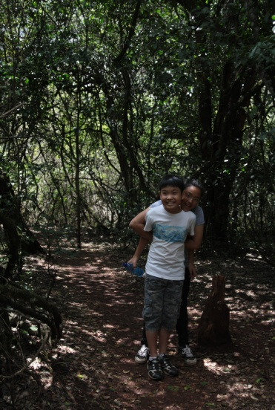
내일 설교를 맡은 현지교회의 설교 초안도 아직 작성하지 못했고, 약속한 날짜를 넘긴 보고서 두 개 고스란히 남아 있고, 시간은 없는데 오후에 사람 만나야 하는 약속이 주중으로부터 주말로 밀려와 있습니다. 보나마나 오늘 밤에 저는 잠들기 전까지 성과 없이 허둥지둥하다가 내일 하루만 간신히 넘길 정도로 마무리하는 것에 만족하고 있겠죠.
사설이 길어졌습니다. 여기서 접겠습니다.
지난 1년 동안 저희 가족의 가슴을 누르고 있던 강희의 진학문제는 완벽한 한 편의 인생 드라마로 끝을 맺는군요. 역시 하나님의 길은 우리 길과 너무 차원이 다르다는 것을 또 한 번 실감합니다. 지난 기도편지에 강희의 진급을 반대하고 다른 곳을 알아보라는 교장 선생님과 제가 큰 다툼이 있었고 그 절충안으로 강희의 학습능력 테스트를 받으러 케냐까지 나간다는 말씀을 드렸습니다. 검사 결과 강희는 가벼운 자폐증세와 ADHD(집중력결핍) 장애가 있다는 진단을 받았습니다. 그러나 강희의 지능이 또래의 아동에 비해 전혀 뒤지지 않고 특정분야는 훨씬 뛰어난 것으로 IQ 점수가 나왔습니다. 그리고 강희는 왼손잡이로 태어났는데 의식 무의식적으로 오른손으로 바꾸려는 노력으로 글자를 쓰는 일에 필요 이상의 힘이 들어가고 있고 그 결과 문자해독과 언어습득에 장애를 주고 있다는 것도 알게 되었습니다. 그리고 현재 강희의 영어구사능력이 나이에 비해 많이 뒤쳐져 있다는 것도 사실이구요. 그러나 꾸준한 주변의 관심과 필요에 적절한 도움을 받을 수 있으면 앞으로도 많이 좋아지겠다는 것이 의사 3분의 공통된 의견이었습니다. 3명의 종합 보고서가 완성되는데 시간이 꽤 걸려 르완다에 돌아와서도 보고서를 받아 본 것은 방학 직후였습니다.
그런데 그런 검사와 결과를 기다리고 있는 동안에 전혀 상상도 하지 못한 일이 벌어졌습니다. 현재 저희 아이들이 다니고 있는 선교사 자녀학교는 (Kigali International Community School) 미국 교육협회로부터 정식 인가를 얻기 위해 지난 몇 해 동안 많은 노력을 해 왔습니다. 그런데 이번에 심사를 거쳐 조건부로 그 승낙을 받았다는 것입니다. 여러 가지 인가를 받기 전에 해결해야 될 사항들이 있는데 중에 하나가 반드시 특수교육을 전공한 선생님을 고용하라는 것이었습니다. 다른 선생님으로부터 전해들은 이야기이지만 장애아동들에 대해 편견이 심한 이 문제의 교장선생님은 그 상황에서도 현재 학교 사정이 여의치 않다는 핑계로 2-3년 후에 해결하면 안 되겠냐고 했었다는군요. 그런데 미국에서 심사를 위해 오신 분들에게 일언지하에 거절되고 다음 학기부터 바로 시행하라는 권고를 받았다고 하는군요. 학교가 정식 인가를 받게 되면 차후 이 학교 졸업생들이 대학을 진학할 때도 유리하게 되고 여러모로 학교로서의 지위가 대내외적으로 격상되는 것이라서 교장으로서 선택의 여지가 없는 일이 됩니다.
그리고 제가 케냐의 의사들로부터 받은 강희의 종합보고서를 학교에 제출하지 않고 있었습니다. 보고서에서 유리한 내용도 있지만 강희를 퇴학시킬 구실을 찾고 있는 교장에게 이것을 제출해야 할 이유를 모르겠더군요. 그런데 방학이 시작된 후 몇 주 후 느닷없이 교장으로부터 만나자는 전화를 받았습니다. 솔직히 전체 상황이 강희에게 유리하게 바뀌었다는 것은 알고 있었지만 워낙 일방통행의 사람이라 어떻게 나올 지 모르는 것이라 학교로 가는 발걸음이 한없이 무거웠습니다. 악몽 같은 일련의 사건들과 대화가 다시 한 번 머리 속에 쫙 지나가는 시간이었습니다.
학교에서 만난 교장선생님의 첫 마디가 강희가 계속 학교에 남아 있어주면 좋겠고 자신과 학교를 위해 이미 특수교사를 채용해서 르완다로 오고 있는 중이라는 이야기를 하는 겁니다. 그 동안 자신과 저희 가정 사이에 불신이 있었다는 사실에 대해 인정하고 저희가 심리적으로 겪을 수 있는 일들에 대해 충분히 고려하지 않은 발언을 한 것에 대해 사과한다고 하더군요. 제 귀를 의심하지 않을 수 없었습니다. 나중에 대화 중에 알게 된 것은 ADHD 장애를 가진 입양아를 학교에 입학시키기 위해 노력하던 미국인 선교사 부부가 너무나 실망이 컸고 그 과정에서 부당하게 당했다고 생각해서 나중에 상당히 강하게 밀어붙였고 본국의 재단 이사회와 여러 곳에 교장에 대한 압력을 넣은 모양입니다. 이전부터 저희 가정과 동병상련의 마음으로 서로 왕래하며 마음으로 친구가 된 사이였는데 그 과정에서 강희와 저희 가정 이야기가 나왔던 모양입니다. 교장으로서 자기 위치를 유지하기 위해서라도 어떻게든 진화작업을 하지 않을 수 없었던 것 같습니다.
지난 학기만 해도 분명히 저보고 강희를 위한 다른 곳을 찾아보라고 했었고 심지어 자식의 문제를 놓고 선교사로서 부르심에 대해서 다시 생각해 보라는 말까지 거리낌없이 저한테 했던 사람이 강희가 꼭 학교에 남아 있어주었으면 좋겠다는 말을 자기 입으로 하는 것을 듣고 있으니 믿을 수가 없었습니다. 지금도 제 마음의 상처가 고스란히 남아 있는데요. 제 손으로 뭐 하나 시원히 해결할 수 없었던 강희의 문제가 저희 가정만이 아니라 선교지에서 자식문제로 가슴앓이를 하던 각국의 다른 선교사들 가정들까지도 함께 문제해결을 해 주시는 하나님의 방법이 너무 절묘했습니다. 그리고 미국의 대외정책에 대해 개인적으로 불만도 많은 사람인데도 사회적 약자를 어릴 적부터 구석구석 배려하는 그 정신에 큰 감동을 받았습니다. 소수일지라도 어려움을 겪고 있는 아동들을 배려할 수 없으면 정식 학교라고 할 수 없다는 분명한 기준은 지적 탁월함과 효율성만을 추구하는 정신에서 나온 것이 아니겠지요.
그런 기준을 한 번 직접 겪게 되면서 아프리카로 외지로 떠돌기만 하던 20년 동안 정리되지는 않고 산만하던 개념들.. 하나님이 저한테 뭐가 복음의 정신인지 가르쳐 주시려 제 손에 교과서를 하나 선물해 주신 것 같습니다. 감사하지요. 감사하다는 말로는 표현이 안 되어서… 항상 강희를 위해서 기도해 주시는 분들께 감사를 드립니다.
이송희 선교사가 시작한 유치원은 두 번째 학기를 잘 지나가고 있고 2주 후에는 방학에 들어갑니다. (참고로 이 곳 르완다는 1년 3학기제입니다.) 유치원은 아직은 운영을 위한 수입이 충분하지 않아 설립비용을 제외하고 운영만으로도 적자를 면치 못하고 있습니다. 장기적으로 재정적자를 면하기 위해서는 원아들을 더 받을 수 있도록 교사를 한 동 더 지어서 늘리는 방법이 있습니다. 그런데 교실 하나를 더 짓는 정도가 아니라 FRIENDS 현지교단과 르완다 모든 유치원 교사들의 훈련시설을 함께 지어서 해결하겠다고 말하는군요. 믿음이 좋은건지 오기가 좋은건지 모르겠습니다. 아무튼 유치원부터 여대까지의 비젼을 위해서 기도하고 있으니 하나님이 어떤 모양이로든 대답해 주시겠지요.
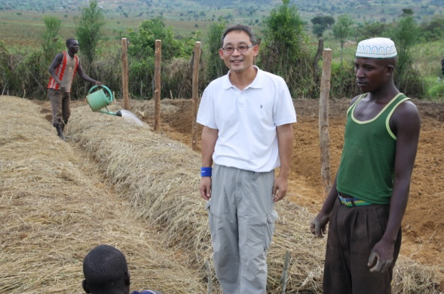
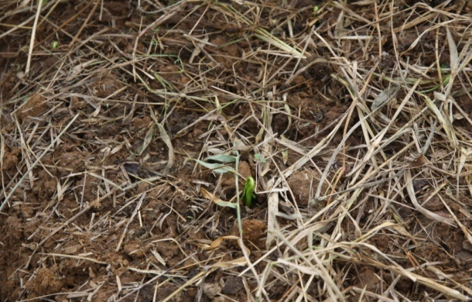
키레헤 농장에 처음으로 심어본 자트로파 씨앗은 이제 막 묘목장에서 발아가 된 상태입니다. 보기는 보잘 것 없는 시작이지만 담당한 사파리(르완다 현지스탭) 형제가 열심이 있고 나중에는 이 르완다 땅의 소중한 재산이 되리라 믿습니다. 기름 한 방울 안 나는 조그만 내륙국가가 산에 나무란 나무는 모두 숯을 만드느라 베어버렸으니 대체 연료가 나오지 않으면 토양유실과 기후변화는 명약관화한 일입니다. 자트로파 나무의 열매를 통해서 얻을 수 있는 Bio-Diesel 연료로 취사와 난방연료를 해결하려는 일이 꼭 성취되기를 기도해주십시오. 농장 오가는 길에 저희보다 훨씬 큰 규모로 자트로파 묘목장을 시작한 르완다 사업가가 있어서 큰 격려가 됩니다. 자기가 하는 일에 응당 그런 자신감이 필요하겠지만 나중에 저희가 재배하는 자트로파의 열매가 나오면 전량 자신에게 팔아달라고 신신당부하더군요. 오는 9월 중순에 시작되는 우기 때에 산에 옮겨 심기 위해 지금의 묘목장을 준비한 것인데 급수시설을 조만간에 해결하고 확장할 계획입니다. 처음이라 실수를 많이 하겠지만 조금씩 경험이 쌓이면 나아지겠지요.
그리고 지금 저에게 가장 급한 마음이 드는 일은 저희 가족이 거주할 집을 새로 구하는일입니다. 현재 살고 있는 집은 도시재개발구역에 해당되어 곧 헐리게 되어 8월말까지 이사를 나가야 합니다. 그 동안 이 집에는 방이 많아서 게스트하우스로 운영하면서 수입을 남겨 유치원 공사비용에 큰 도움이 되었고 넓은 마당과 응접실 덕분에 르완다 한인교회의 예배처소로 요긴하게 사용되어 온 집이었는데 너무 아쉽게 되었습니다.
지난 몇 일 동안 집을 보러 다녔는데 돌아올 때마다 현재 살고 있는 집이 얼마나 좋아 보이는지 평소에 제대로 하나님께 감사를 안하며 살았다는 것을 절실하게 깨닫게 됩니다.현재 사는 집주인 Mutabazi 씨는 워낙 사람이 좋고 저희 사정을 많이 봐 줬는데 르완다에 사는 동안 좋은 친구가 될 것 같습니다.
그 외에도 유치원을 위해 만나교회에서 파송한 오유진 선교사도 함께 지내고 있고 오는 8월 말에 르완다로 돌아오는 이희주 선교사도 한국으로부터 오는데 그 주거문제도 저희가족과 함께 해결을 해야 해서 게스트하우스를 하기 위한 방을 제외하고서도 최소한 5-6개 이상의 방이 있는 큰 집이 필요합니다. 예배처소로 쓰일 수 있는 넓은 응접실 공간이 있었으면 하는 것은 말할 나위도 없는 일이고요. 지금 현재의 이 곳이 너무 좋아 한없이 머물고 싶지만 떠나야 하게 되었으니 하나님은 또 새로운 계획이 있으시겠지요.
저희 집 문제와 관련되어 또한 르완다 주사랑 한인교회를 등록하기 위해 여러 가지 서류작업을 하고 있습니다. 르완다는 단체등록이 까다로운 나라입니다. 공식적인 이야기는 아니지만 94년 인종학살에 교회가 관여한 상처가 있어 좋지 않은 인상을 갖고 있습니다. 교회 등록을 위해 이 곳 관청 (Rwanda Governance Board) 담당자를 몇 번 만났는데 무슬림이더군요. 태도는 아주 정중합니다만 진심으로 도움이 될 사람인지 잘 모르겠습니다. 기도를 부탁드립니다.
두서없는 글이나마 저희 르완다의 근황을 알려드립니다.
늘 함께 기도해 주시는 여러분에게 진심으로 감사의 인사를 전하고 현재 여러분의 삶의 자리가 어디든 하나님은 이미 알고 계시고 끝까지 함께 하심을 믿습니다.
감사합니다.
2012년 6월 30일
이상훈 드림

